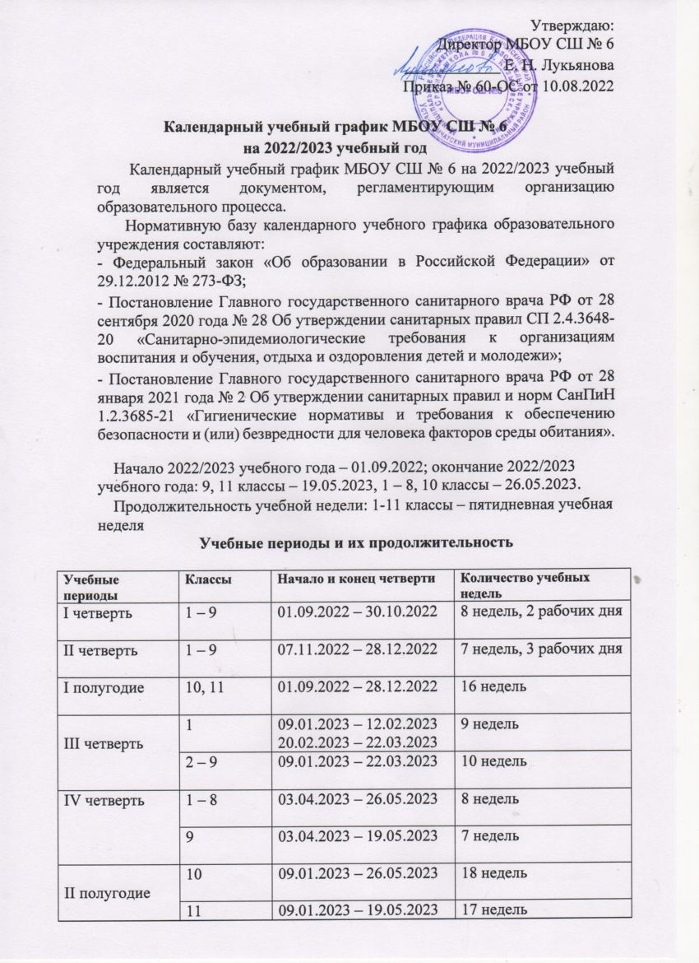
Общая продолжительность учебных периодов составляет:
1 класс – 33 учебные недели;
9, 11 классы – 33 учебные недели (не включая летний экзаменационный период);
2 – 8 и 10 классы – 34 учебные недели.
Продолжительность каникул:
Каникулярный период | Начало и окончание каникул | Количество дней
Осенние каникулы | 31.10.2022 – 06.11.2022 | 7
Зимние каникулы | 29.12.2022 – 08.01.2023 | 11
Весенние каникулы | 23.03.2023 – 02.04.2023 | 11
Дополнительные для 1 класса | 13.02.2023 -19.02.2023 | 7

Дополнительные 4 дня отдыха, связанные с государственными праздниками:
23 февраля (четверг) – День защитника Отечества
08 марта (среда) – Международный женский день
01 мая (понедельник) – Праздник Весны и Труда
09 мая (вторник) – День Победы

Дополнительные 2 дня отдыха в связи с переносами выходных дней, связанных с государственными праздниками:
24 февраля (пятница) – перенос с 01.01.2023 (с воскресенья)
08 мая (понедельник) – перенос с 07.01.2023 (с субботы)
Режим работы образовательной организации
Период учебной деятельности | 2–4-е классы
Учебная неделя (дней) | 5
Урок (минут) | 40
Перерыв (минут) | 10 – 15
Периодичность промежуточной аттестации | 1 раз в год

Организация промежуточной аттестации
Промежуточная аттестация проводится без прекращения образовательной деятельности по предметам учебного плана в следующие сроки:
2 – 4 классы с 17 апреля по 12 мая 2023 года;
5 – 8, 10 классы с 24 апреля по 19 мая 2023 года;
9, 11 классы с 24 апреля по 12 мая 2023 года.

Дополнительные сведения
Расписание звонков и перемен
1 класс
Образовательная деятельность | Сентябрь–октябрь | Ноябрь–декабрь | Январь–май
1-й урок | 08:00–08:35 (5 минут динамическая пауза) | 08:00–08:35 (5 минут динамическая пауза) | 08:00–08:40
1-я перемена | 08:40–08:55 | 08:40–08:55 | 08:40–08:55
2-й урок | 08:55–09:30 (5 минут динамическая пауза) | 08:55–09:30 (5 минут динамическая пауза) | 08:55–09:35
2-я перемена | 09:35-09:50 | 09:35-09:50 | 09:35-09:50
3-й урок | 9:50–10:30 (Динамическая пауза: проводится в нетрадиционной форме: целевые прогулки, экскурсии, игры) | 9:50–10:30 (5 минут динамическая пауза) | 9:50–10:30
3-я перемена | 10:30 – 10:45 | 10:30 – 10:45 | 10:30 – 10:45
4-й урок | 10:45–11.20 (5 минут динамическая пауза) | 10:45–11.20 (5 минут динамическая пауза) | 10:45–11.25
4-я перемена | 11:25-11:35 | 11:25-11:35 | 11:25-11:35
5-й урок | – | 11:35–12:15 (5 минут динамическая пауза) | 11:35–12:15
Перерыв между уроками и занятиями внеурочной деятельности | 30 минут | 30 минут | 30 минут

2 – 11 классы
Урок | Продолжительность урока | Продолжительность перемены
1-й | 08:00–08:40 | 15 минут
2-й | 08:55–09:35 | 15 минут
3-й | 09:50–10:30 | 15 минут
4-й | 10:45–11:25 | 10 минут
5-й | 11:35–12:15 | 10 минут
6-й | 12:25–13:05 | 10 минут
7-й | 13:15–13:55 | –
Перерыв между уроками и занятиями внеурочной деятельности – 30 минут

